Escopo do projeto Timbro
Disciplina: Projeto Integrador IV | Entrega 1: Escopo do Projeto

1. Problema
Hoje uma instrutora autônoma formalizada como MEI, que oferece cursos de Excel e rotinas administrativas para turmas pequenas, precisa criar seus certificados de conclusão, mas a falta de autenticidade desses documentos leva contratantes a validarem diretamente com a escola, o que causa atraso e/ou falta de credibilidade em seus cursos.
Evidência:
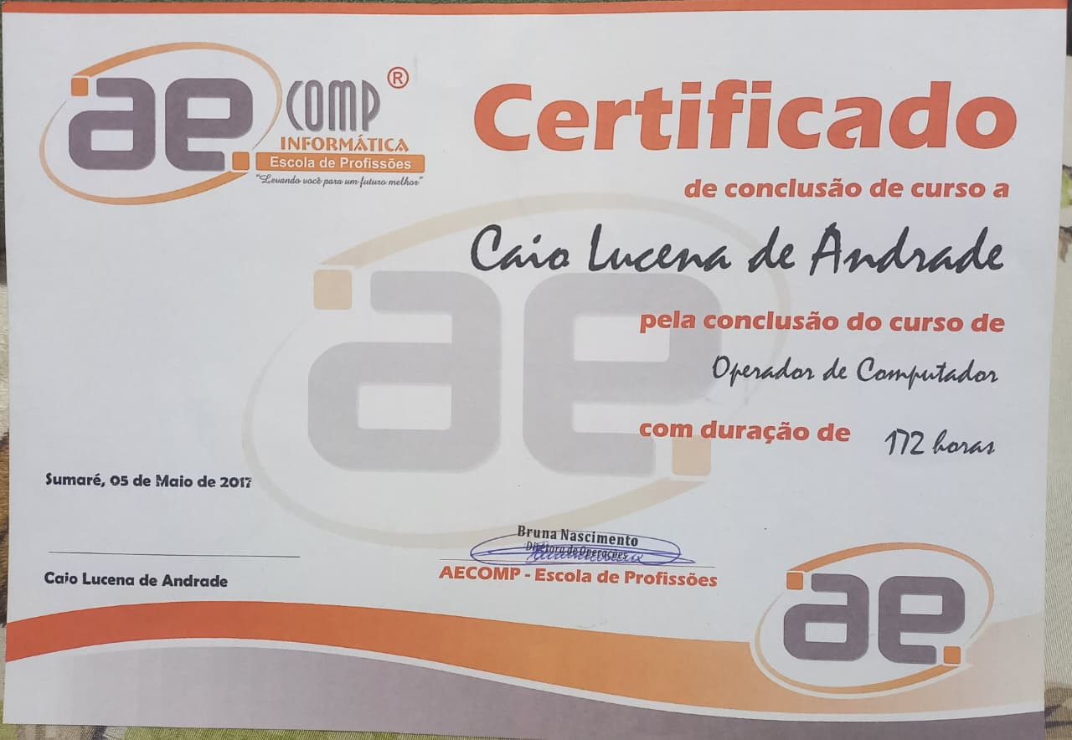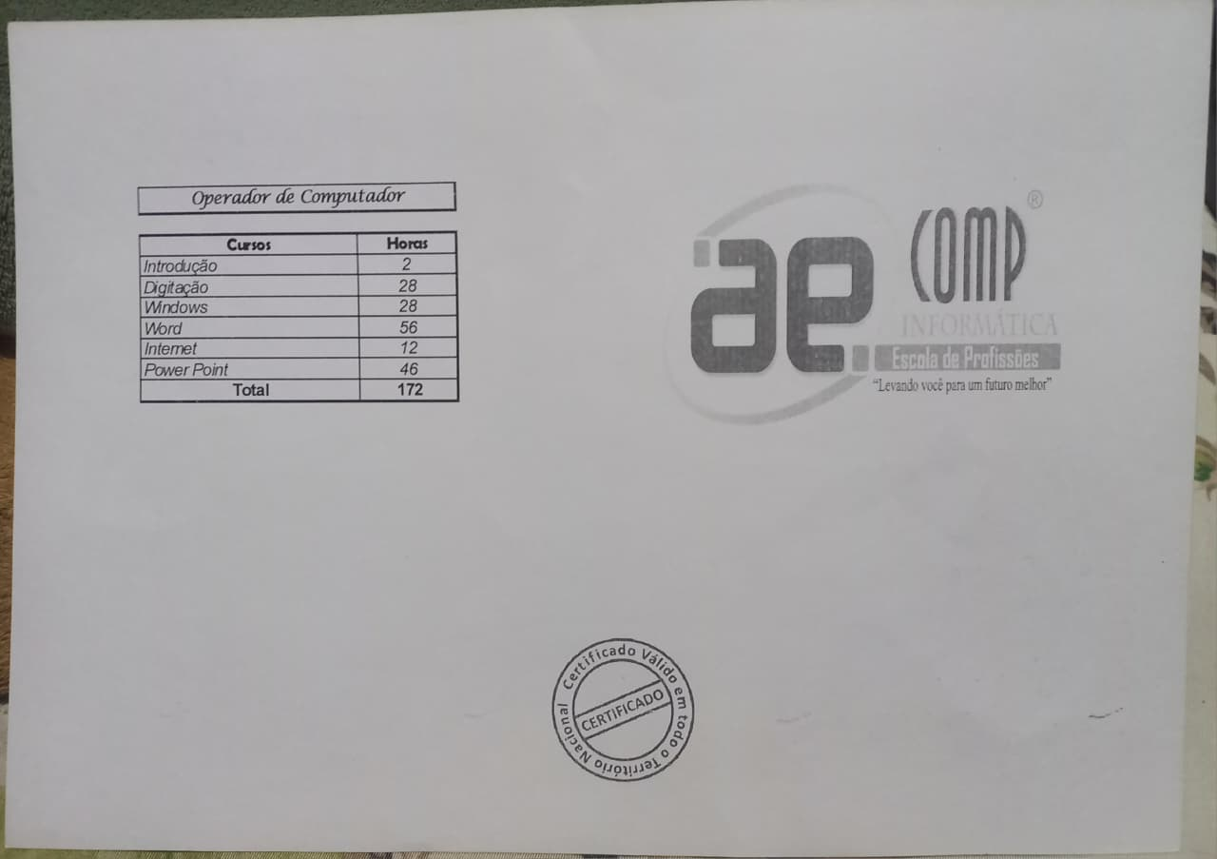
Comentário: Cerificado real emitido, mas sem forma de verificar a autenticidade (sem código).

2. Objetivo geral, objetivos específicos e critério de sucesso
Objetivo geral:
Construir um sistema web distribuído para registro de certificados exclusivo para instituições, pequenas empresas e MEIs, que vincule obrigatoriamente o documento ao nome completo e RG/CPF do aluno e permita a validação pública de sua integridade via chave de autenticação, sem a necessidade de login.
Objetivos específicos:
OE1. Autenticar e restringir o acesso de registro de certificados apenas para emissores formalizados (instituições, empresas e MEIs), bloqueando a possibilidade de upload e autenticação por parte dos alunos.
OE2. Registrar os certificados no sistema exigindo, como campos obrigatórios, o nome completo e o documento (RG ou CPF) do aluno, gerando uma chave de autenticação única e inserindo a evidência na blockchain.
OE3. Disponibilizar uma interface de consulta pública onde qualquer pessoa, possuindo apenas a chave de autenticação, consiga verificar o status e a veracidade do certificado sem a necessidade de criar uma conta.
OE4. Manter um painel de histórico para o emissor, permitindo que ele gerencie os certificados gerados e possa consultar o histórico mantendo a rastreabilidade.
Objetivos específicos:
Em dezembro, uma instituição emissora registra 1 certificado preenchendo obrigatoriamente o nome e o CPF/RG do aluno, e um terceiro (como um recrutador) consegue acessar o sistema público e confirmar a autenticidade do documento usando apenas a chave de autenticação em menos de 1 minuto, sem precisar fazer nenhum tipo de login.

3. Escopo
ID | Entregável | Feito quando | Obj. | Tam.
E1 | Autenticar e restringir o acesso de registro de certificados | Há a tentativa de consulta de aluno ou alguma outra pessoa, fora a empresa emissora | OE1 | M
E2 | Registrar os certificados | A empresa já está cadastrada e um aluno encerra o curso | OE2 | G
E3 | Disponibilizar uma interface de consulta pública | Alguma pessoa decide consultar a credibilidade de um certificado com a chave de autenticação | OE3 | P
E4 | Manter um painel de histórico para o emissor | A partir do momento que a empresa é cadastrada e insere o primeiro certificado | OE4 | G

4. Fora de Escopo
O que fica de fora | Por quê
Validar documentos de identidade | Porque nosso objetivo é validar certificados e seria uma outra vertente validar outros documentos, como o de identidade.
Emissão de certificados | Porque emitir certificados significaria resolver um outro problema e a padronização desses certificados em empresas pequenas talvez não agregue muito valor à certificação.
Cadastro de alunos | Porque seria desnecessário para o objetivo de validar certificados. O único cadastro necessário é o de empresa, pois deve-se comprovar a credibilidade do curso para criar o hash, além de facilitar o agrupamento de certificados por empresa.

5. Viabilidade
(Se o que está na Parte 3 cabe no tempo que vocês têm)

6. Links
(Onde está o repositório, o card e quem é o time)

